|  | Escola SENAI – CE 390 Cruzeiro  Escola SESI – CE 162 Lorena |  |
| --- | --- | --- |

**Sistema de Gestão Alimentar Escolar com Foco em Previsão de Consumo e Redução de Desperdício**

**Nome do aluno:** Ana Clara Carvalho

**Nome do aluno:** Ana Julia de Oliveira Hugo Ferreira

**Nome do aluno:** Brendha Cristine Reis Diniz

**Nome do aluno:** Gabriela Ribeiro Diniz Mendes  
**Semestre letivo/ano:** 1/2025  
**Professor orientador:** Andreza Quintas

## O Problema a ser Pesquisado

Nas escolas, é comum notar uma grande quantidade de alimentos sendo desperdiçados diariamente. Inúmeras vezes, é realizada a contagem de estudantes presentes em sala de aula, entretanto, no momento da refeição, não são todos que participam da merenda, o que provoca o aumento do desperdício. Na escola Sesi, onde esta pesquisa está sendo desenvolvida, segundo a nutricionista Rafaela responsável pela cozinha, são descartados, em média, cerca de 1 a 2 kilos de alimentos por dia. Embora haja esforço no planejamento do cardápio e na tentativa de prever a demanda, não há certeza de que todos os alunos irão, de fato, consumir os lanches/refeições oferecidos. A falta de previsibilidade no consumo tem sido uma das principais causas do alto índice de desperdício de alimentos nas escolas.

### Objetivo Geral

O objetivo geral do nosso projeto é desenvolver um sistema que permita controlar o desperdício de alimentos nas escolas, além de melhorar a gestão dos cardápios. Isso irá garantir uma facilidade na organização, tanto para os funcionários da cozinha, quanto para todos os outros usuários, além de trazer acessibilidade para todos os tipos de usuários independente de sua experiência com a tecnologia.

### 

### 

### Objetivos Específicos

* Permitir que os alunos ou responsáveis confirmem o consumo até as 20h do dia anterior da postagem do cardápio.
* Ajustar os cardápios de acordo com as confirmações de consumo, até as 21h do dia anterior.
* Medir e monitorar todos os meses os níveis de desperdício de alimentos.
* Gerar relatórios de consumo após cada refeição.
* Implementar funcionalidades de feedback dos cardápios por alunos e responsáveis.
* Garantir acessibilidade, mesmo para usuários com pouca experiência com tecnologia.

## Justificativa

O desperdício de alimentos nas escolas ainda é um desafio, muitas vezes causado pela falta de informações sobre quantas refeições realmente serão consumidas. Atualmente, a contagem é feita pelos inspetores com base no número de alunos presentes em sala, o que pode gerar falhas. Este projeto busca desenvolver uma solução digital simples e eficiente, que ajude a prever melhor a quantidade de refeições. Com isso, pretende-se diminuir o desperdício, economizar recursos, mostrando como a tecnologia pode ajudar a tornar esse processo mais prático, inteligente e com menos desperdício.

## Referencial Teórico

* FAO (2019). Redução de perdas e desperdícios de alimentos.
* Nielsen, J. (1993). Usability Engineering.
* Silva, R. & Almeida, T. (2020). Sistemas de Informação para Gestão Escolar.
* Ministério da Educação (MEC) – Programa Nacional de Alimentação Escolar (PNAE).

## 

## 

## Recursos

### Recursos Humanos

* 1 Desenvolvedor Full Stack
* 1 Designer UX/UI
* 1 Nutricionista consultora
* 1 Analista de dados
* 1 Coordenador pedagógico

### Ferramentas

* Canva (protótipos)
* PHP (autenticação e banco de dados)
* Node.js + React (desenvolvimento)
* JSON (relatórios)
* Trello( criação do cronograma)

### Custos

* Ferramentas: R$ 300,00/mês
* Infraestrutura: R$ 150,00/mês
* Recursos humanos: R$ 5.000,00/mês (média)
* Total estimado: R$ 5.450,00/mês

## Análise de Riscos

| **ID** | **Riscos** | **Categoria** | **Probabilidade** | **Impacto** |
| --- | --- | --- | --- | --- |
| R1 | Falha no controle de alergias e dietas especiais | Segurança alimentar | Média | Alto |
| R2 | Problemas de segurança e vazamento de dados dos alunos | Segurança da informação | Baixo | Média |
| R3 | Erros no controle de estoque, resultando em desperdício ou falta de alimentos | Gestão de recursos | Alta | Alto |
| R4 | Baixa adesão dos usuários ao sistema por dificuldades de uso | Usabilidade | Baixa | Baixo |
| R5 | Instabilidade do sistema ou falhas técnicas | Infraestrutura tecnológica | Baixa | Alto |
| R6 | Mau funcionamento da catraca, impedindo o controle de acesso às refeições | Controle de acesso | Alta | Alto |
| R7 | Erros na geração de relatórios, impactando a tomada de decisões | Relatórios e análise | Média | Alto |

## Métodos

**1. Levantamento de requisitos com os usuários (alunos, pais, nutricionistas e equipe da escola):** A princípio, conversamos com os principais envolvidos no dia a dia da alimentação escolar. Usamos perguntas e observações para entender melhor o que cada um precisava, como as restrições alimentares, as preferências dos alunos e a parte de organização da cozinha.

**2. Desenvolvimento feito por etapas, com validações durante o processo:** O sistema foi sendo feito aos poucos, com a criação de partes menores que foram testadas e melhoradas com a ajuda dos usuários. Isso ajudou a corrigir erros mais rápido e deixar o sistema mais prático para quem vai usar.

**3. Testes de usabilidade com perfis diferentes de pessoas:** Testamos o sistema com alunos de idades diferentes, alguns pais e também nutricionistas. O objetivo foi garantir que qualquer pessoa conseguisse usar o sistema com facilidade, sem precisar de muito conhecimento em tecnologia.

**4. Coleta e análise de dados sobre o que foi consumido e o que sobrou:** Com o sistema funcionando, foi possível ver quais refeições estavam sendo mais escolhidas pelos alunos e comparar com o que realmente foi consumido. Isso ajudou a entender melhor onde estava acontecendo desperdício.

**5. Criação de relatórios e melhorias constantes:** O sistema gera relatórios que ajudam a tomar decisões, como mudar o cardápio ou organizar melhor os estoques. Conforme as informações vão sendo analisadas, fazemos ajustes para melhorar o funcionamento geral.

## Cronograma

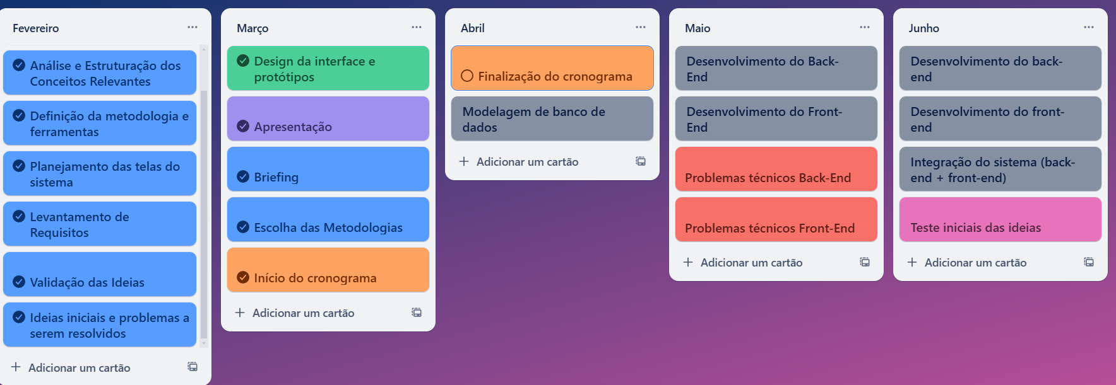

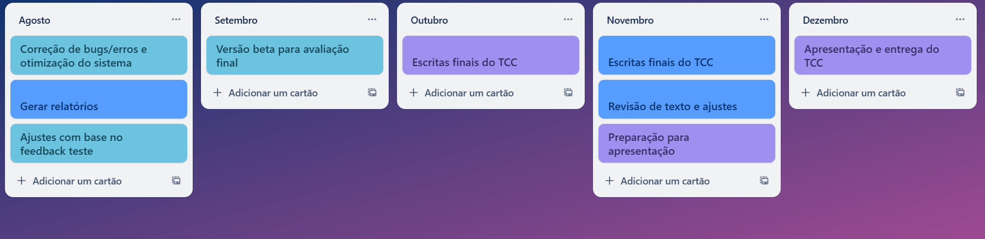

## 

## 

## 

## 

## 

## Implementação das telas do sistema

## 

## 

## 

## 

## 

## 

## 

## 

## 

## 

## 

## 

## 

## 

## 

## 

## 

## 

## 

## 

## 

## 

## 

## 

## 

## 

## 

## 

## 

## 

## 

## 

## 

## 

## 

## 

## 

## 

## 

## 

## 

## 

## 

## 

## 

## 

## 

## 

## 

## 

## 

## 

## 

## 

## Referências

Durante a elaboração deste trabalho, contamos com o auxílio da nutricionista, cujas orientações ajudaram na construção e na verificação das informações apresentadas."